WIPI Network Gateway

연동 규격서

Ver 2.2

목 차
1. 일반 사항 3
1.1 변경 이력 3
1.2 목 적 3
1.3 용어 설명 3
1.4 CP 서버 추가 기능 사항 4
1.4.1 과금 결과 처리 기능 4
1.4.2 과금 서비스 에러 메시지 기능 4
1.4.3 과금 실패 시 메시지 처리 기능 4
2. 과금 연동 시나리오 5
2.1 일반 사용자 네트워크 과금 5
2.2 실시간 요금제 사용자 네트워크 과금 성공 6
2.3 일반, 실시간 사용자 네트워크 과금 실패(메시지 전송처리) 7
2.3.1 잔액 부족 시 “E0001”, RCSG 연동 실패 “E0002” 7
2.3.2 단말기 전송 오류 “E0003” 7
2.3.3 기타 오류 “E0004” 8
2.3.4 임직원/테스트폰 차단 “E0005” 8
2.4 무과금 패킷 연동 9
3. LGU+ WIPI Packet 정보 10
3.1 BILLCOMM HEADER 10
3.2 CP HEADER 11
3.3 Service Type 11
3.4 이벤트 과금 보고 12
4. WIPI Network G/W 컨텐츠 등록 13
4.1 MCC를 통한 등록 13
4.2 CMS를 통한 등록 (OZ STORE WIPI) 14
5. 에러코드 16
5.1 CP에 전달되는 에러 코드 (결과 전송) 16
5.2 Network Gateway에서 사용되는 에러코드(cp서버에 전달않됨) 16
6. FAQ 18
6.1 RCSG(실시간) 연동 적용 이후 기존 서비스 중인 폰 어플리케이션을 변경해야만 합니까? 18
6.2 RCSG(실시간) 연동 적용 이후 기존 서비스 중인 CP서버도 다 변경해야 합니까? 18
6.3 CP 서버에서 과금 실패 시 메시지 기능을 무엇으로 하나요? 18
6.4 단말기를 개발 위피GW로 연결하려면 어떻게 해야 합니까? 18
6.5 연동 테스트 관련 질문 할 때 어떻게 하면 효과적인가요? 18
6.6 베타 테스트 중인데 과금이 안 되는데요? 18
참고. CP 서버 Sample Source 19

1. 일반 사항

1.1 변경 이력
버전 | 날짜 | 기능 | 비고
1.0 | 2004년 1월 10일 | 초안
2.0 | 2009년 11월 16일 | 실시간 RCSG연동 추가 | 메시지처리 KCEN을 사용안하고 KCNB를 사용
2.1 | 2011년 6월 10일 | 변경사항 적용(Renewal)
2.2 | 2011년11월 16일 | 임직원/테스트폰 네트워크과금 제한 | E0005 에러코드 추가

1.2 목 적
본 프로토콜은 LGU+ WIPI 어플리케이션과 외부 CP 서버 사이의 연동 방법을 기술한 것으로서 이 문서에서는 TCP 방식에 대해서 설명하고 있다.

1.3 용어 설명
  - WIPI Network G/W : 위피 네트워크 게이트웨이 서버
  - 단말기VM : WIPI G/W를 거쳐 CP 서버에 접속하는 단말 사용자
  - CP 서버 : 컨텐츠를 단말기에 제공하는 서버
  - nCAS : 단말기 사용자 인증 관리 및 실시간 사용자 유무 관리 서버
  - RCSG : 실시간(청소년) 요금제 관리 서버
  - GW DB : WIPI 컨텐츠 정보 및 네트워크 상품에 대한 가격정책 등의 데이터를 포함
  - Application ID : 컨텐츠 등록시 생성되는 ID 이며 어플그룹ID라고도 한다. “4. WIPI Network G/W 컨텐츠 등록 항목 참조”
  - Event ID : 네트워크 과금 등록시 생성되는 ID. 4. WIPI Network G/W 컨텐츠 등록 항목 참조.
  - BILLCOM HEADER : 단말기 어플리케이션에서 CP로 전달할 데이터 헤더
  - CP HEADER : CP에서 단말기 어플리케이션으로 전달할 데이터 헤더
  - 베타 과금 : 실제 서비스 개시 전 테스트를 위해 사용 가능한 Network 과금

1.4 CP 서버 추가 기능 사항

1.4.1 과금 결과 처리 기능
CP서버는 실시간 요금제 가입 여부와 관계 없이 모든 과금 처리에 대해서 WIPI Network G/W의 성공, 실패 보고를 받아야 합니다. 그러므로, CP서버가 먼저 연결을 끊는 경우가 있어서는 안됩니다. 네트워크 장애 같은 비정상적인 경우를 제외한 정상적인 연결 해제 순서는 단말VM에서 WIPI Network G/W로 그리고 CP서버입니다.

1.4.2 과금 서비스 에러 메시지 기능
실시간 요금제 사용자가 과금 요청 시 잔액이 부족하면, WIPI Network G/W는 CP서버에서 온 KCBD 과금자료를 단말VM으로 전송하지 않고, CP서버에게 과금 실패 보고를 합니다. 그리고, 단말 사용자에게 에러 메시지를 전송 해야 합니다. 신규 서비스 일 때 CP서버는 단말VM 모두 KCNB를 사용해 메시지 처리를 해야 합니다.

1.4.3 과금 실패 시 메시지 처리 기능
신규 서비스에서 과금 실패에 대한 메시지 처리를 추가하셔야 합니다. CP 자체적으로(해당 어플리케이션에 구현) KCNB(정보이용료 무과금패킷) 을 사용해서, 메시지 처리를 하시면 됩니다.

2. 과금 연동 시나리오

2.1 일반 사용자 네트워크 과금
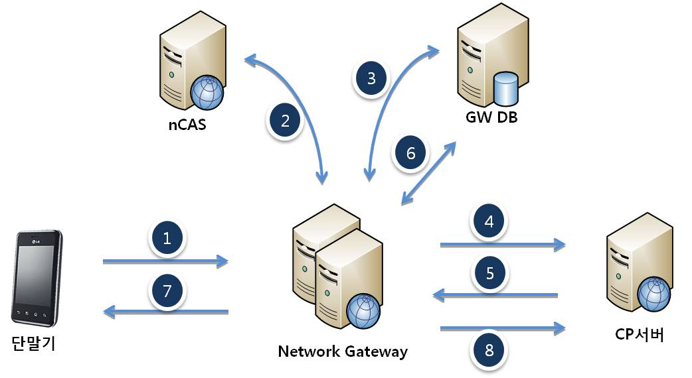
- 단말기에서 Network G/W로 건당 과금 요청
- 최초 접속 시 사용자 인증처리, 부가서비스코드, 실시간 사용자 여부 판단
- 요청 컨텐츠가 이벤트 서비스임을 판단
- 단말기로부터 온 요청데이터를 CP서버로 전달
- CP에서 단말기로 보낼 데이터를 포함한 건당 과금 자료를 Network G/W로 전송 (KCBD)
- 과금을 위해 상품 정보 검색
- CP에서 온 데이터를 단말기로 전송
- 전송 결과를 CP에게 보고. (E0000 : 성공)

2.2 실시간 요금제 사용자 네트워크 과금 성공
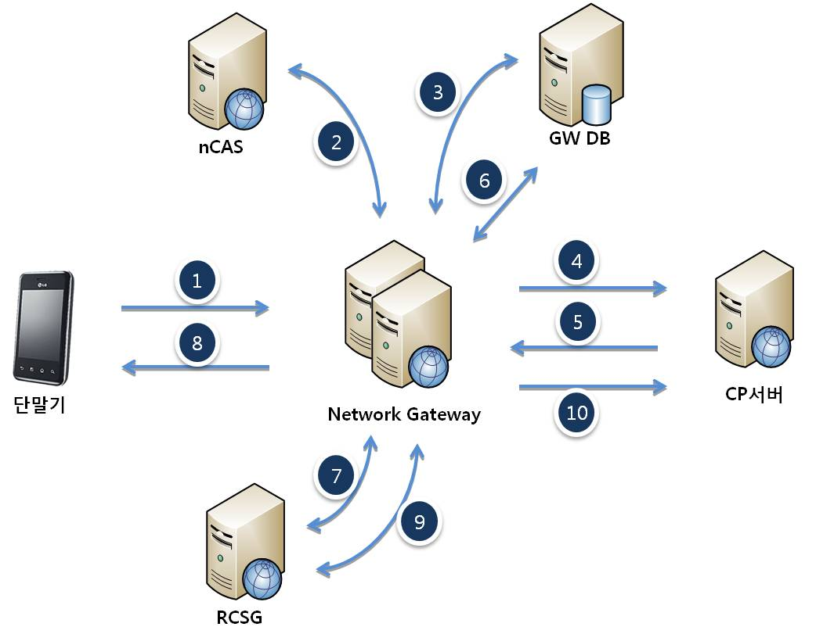
- 단말기에서 Network G/W로 건당 과금 요청
- 최초 접속 시 사용자 인증처리, 부가서비스코드, 실시간 사용자 여부 판단
- 요청 컨텐츠가 이벤트 서비스임을 판단
- 단말기로부터 온 요청데이터를 CP서버로 전달
- CP 에서 단말기로 보낼 데이터를 포함한 건당 과금 자료를 Network G/W로 전송 (KCBD)
- 과금을 위해 상품 정보 검색
- 실시간 건당 과금 한도 예약 요청
- CP에서 온 데이터를 단말기로 전송
- 실시간 예약에 대한 차감 요청
- 전송 결과를 CP에 전송 (E0000 : 성공)

2.3 일반, 실시간 사용자 네트워크 과금 실패(메시지 전송처리)
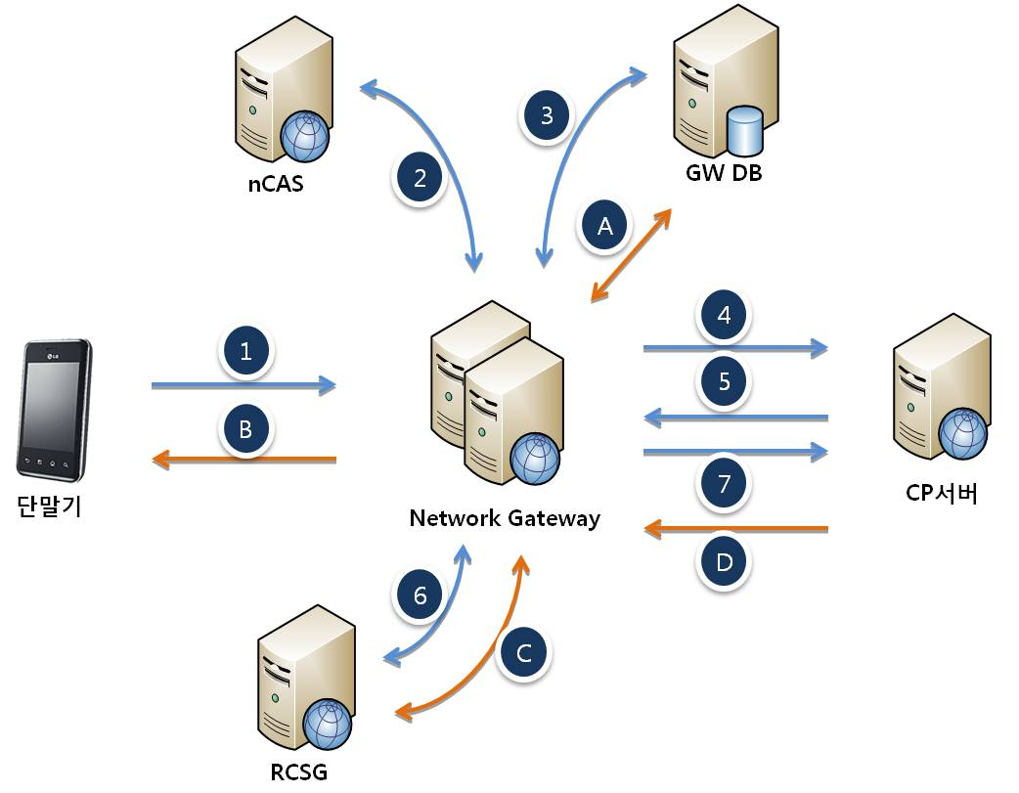
※ 1번부터 5번은 위2.2와 동일

2.3.1 잔액 부족 시 “E0001”, RCSG 연동 실패 “E0002”
A) 과금에 필요한 컨텐츠 정보 수집
6) 실시간 건당 과금 한도 예약 요청, 잔액부족 또는 연동실패 결과 받음
C) 잔액부족 또는 RCSG연동 실패
7) CP에 결과 전송. E0001 : 잔액부족, E0002 : RCSG연동실패
D) CP에서 KCNB를 이용하여 단말기에서 처리할 메시지 전송
B) CP에서 전달 받은 오류 메시지 처리 단말기에 전송
- 이후 단말기에서는 에러 메시지를 사용자에게 보여준다

2.3.2 단말기 전송 오류 “E0003”
A) 과금에 필요한 컨텐츠 정보 수집
6) 실시간 건당 과금 한도 예약 요청 (일반의 경우 생략)
B) CP에서 온 데이터를 단말기로 전송시 실패
C) 한도 예약에 대한 취소 요청
7) CP에 결과 전송. E0003 : 단말기 전송 오류
D) CP에서 KCNB를 이용하여 단말기에서 처리할 메시지 전송
B) CP에서 전달 받은 오류 메시지 처리 단말기에 전송
- 이후 단말기에서는 에러 메시지를 사용자에게 보여준다

2.3.3 기타 오류 “E0004”
A) 과금에 필요한 컨텐츠 정보 수집 실패
7) CP에 결과 전송. E0004 : 데이터 조회 실패
D) CP에서 KCNB를 이용하여 단말기에서 처리할 메시지 전송
B) CP에서 전달 받은 오류 메시지 처리 단말기에 전송
- 이후 단말기에서는 에러 메시지를 사용자에게 보여준다

2.3.4 임직원/테스트폰 차단 “E0005”
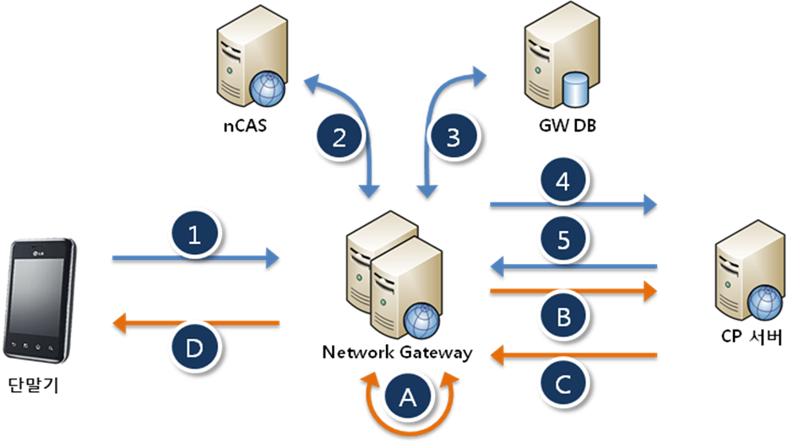
※ 1번부터 5번은 위2.2와 동일
A) 임직원/테스트폰 여부 확인
B) CP에 결과 전송 E0005 : 임직원/테스트 단말기
C) CP에서 KCNB코드를 이용하여 단말기에 차단 메시지 전송
D) CP에서 전달받은 차단 메시지 처리 단말기 전송
- 이후 단말기에서는 에러 메시지를 사용자에게 보여준다

4번 :
201 | 유료 아이템 구매 요청

5번
202 | 유료 아이템 구매 응답

통신사(gateway)의 패킷정보는 ?

2.4 무과금 패킷 연동
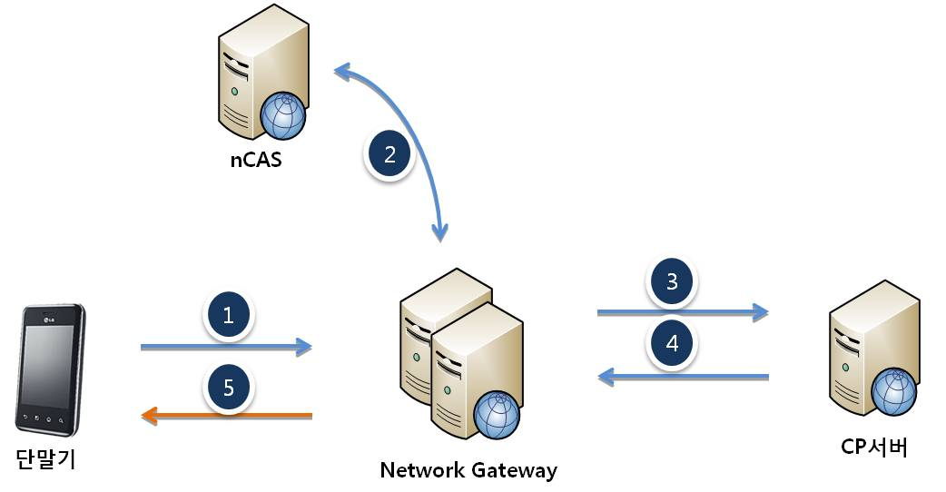
1) 단말기에서 Network G/W로 건당 과금 요청
2) 최초 접속 시 사용자 인증처리
3) 단말기로부터 온 요청데이터를 CP서버로 전달
4) CP에서 단말기로 보낼 데이터를 포함한 패킷 자료를 Network G/W로 전송 (KCNB)
5) CP에서 온 데이터를 단말기로 전송

3. LGU+ WIPI Packet 정보

3.1 BILLCOMM HEADER
※ 단말기 → WIPI Network G/W → CP서버
※ 108 byte + User Data
※ 기존과 동일합니다.
Field | Type | Length | 내용
Packet Length | int | 4 | Packet 전체 길이
Application ID | char | 10 | WIPI 컨텐츠 ID (8자리 숫자,대문자영문혼합)  (4. WIPI Network G/W 컨텐츠 등록 항목 참조)  어플리케이션 ID 혹은 어플그룹 ID라고 함
API Version | char | 10 | API Version
Extension Version | char | 10 | 확장 인터페이스 버전
Phone Model | char | 10 | 단말기 모델명
MIN(CTN) | char | 16 | 4-4-4 전화번호  3-3-4 포맷이면  0192401234 -> (019002401234)
Channel | char | 2 | 현재 통신중의 Network  예) ”A”, “B”, “C”, “D”
SID | char | 5 | 통신중인 System ID
NID | char | 5 | 통신중인 Network ID
BID | char | 5 | 통신중인 Base ID
BestPN | char | 5 | 통신중인 BestPN
CP Port | uint16 | 2 | Destination CP Port
CP IP | uint32 | 4 | Destination CP IP
Socket Connection Time | long | 4 | 소켓연결시간
QOS | char | 5 | 서비스 품질 측정 패킷
Reserved | char | 11 | 예약영역(0x00으로 채움)
User Data |  |  | 사용자 자료 (Body)
- 모든 정수형 필드를 소켓 전송시 htonl, htons 함수를 사용해야 합니다.

3.2 CP HEADER
※ 단말기 ← WIPI Network G/W ← CP서버
※ 56 bytes + User Data

Field | Type | Length | 내용
Header Code | int | 4 | 헤더 구분 필드 (0xF00FF00F)
Event ID | char | 12 | 이벤트 과금 코드(통상11자리)  네트워크 과금 등록시 생성(4. WIPI Network G/W 컨텐츠 등록 항목 참조)
MIN(CTN) | char | 16 | 4-4-4 전화번호  3-3-4 포맷이면  0192401234 - > (019002401234)
Signal Mangement Flag | int | 4 | 무조건 F
Reserved | char | 12 | 예약영역
Data Length | UINT32 | 4 | 56바이트 헤더를 제외한 바디길이
Service Type | char | 4 | 패킷 타입 (3.3 참고)
User Data |  |  | 사용자 자료 (body)

● WIPI Network G/W는 실시간 잔액 부족 일 때만 에러 메시지 SMS를 단말기로 전송하여 고객에게 상세 잔액 정보를 알립니다.

● Event ID는 MCC또는 CMS 네트워크 과금 등록시 발급받은 ID를 사용하며 앞의 8자리는 Application ID와 같습니다. (4.1 , 4.2 그림 참조)
Event ID는 과금을 발생시키는 Key가 되기 때문에 정확히 입력되야 합니다.
(2.1~3 항목 중 5번, 2.4 항목중 4번)

3.3 Service Type
Service Type | 이름 | 설명
KCBD | 이벤트 과금 패킷 | CP HEADER의 Event ID필드에 추가
KCNB | 무과금 패킷 | 무과금 패킷 사용

● Header Code에는 무조건 0xF00FF00F 를 채워야 합니다.

● 네트워크 과금(건당과금)일때 Service Type KCBD와 Event ID를 반드시 채워야 합니다.

● 모든 정수형 필드는 htonl를 사용합니다.

● 단말기에 메시지 전송은 KCNB를 사용하면 됩니다.

3.4 이벤트 과금 보고
※ WIPI Network G/W → CP
※ 108 bytes 고정
Field | Type | Length | 내용
Packet Length | int | 4 | Packet 전체 길이
Application ID | char | 10 | WIPI 컨텐츠 ID (8자리 숫자,대문자영문혼합)  (4. WIPI Network G/W 컨텐츠 등록 항목 참조)  어플리케이션 ID 혹은 어플그룹 ID라고 함
API Version | char | 10 | API Version
Extension Version | char | 10 | 확장 인터페이스 버전
Phone Model | char | 10 | 단말기 모델명
MIN(CTN) | char | 16 | 4-4-4 전화번호  3-3-4 포맷이면  0192401234 -> (019002401234)
Channel | char | 2 | 현재 통신중의 Network  예) ”A”, “B”, “C”, “D”
SID | char | 5 | 통신중인 System ID
NID | char | 5 | 통신중인 Network ID
BID | char | 5 | 통신중인 Base ID
BestPN | char | 5 | 통신중인 BestPN
CP Port | uint16 | 2 | Destination CP Port
CP IP | uint32 | 4 | Destination CP IP
Socket Connection Time | long | 4 | 소켓연결시간
QOS | char | 5 | 서비스 품질 측정 패킷
Reserved | char | 11 | “E0000” 과금성공결과코드  “E0001” 실시간 잔액부족  “E0002” 실시간 RCSG 연동에러  “E0003” 단말기 데이터 전송 에러  “E0004” DB 조회 실패  “E0005” 임직원/테스트 단말 사용자
● WIPI Network G/W는 Reserved 필드에 과금 결과를 설정합니다.

● CP서버는 KCBD 과금 데이터를 전송하고, WIPI Network G/W가 연결 끊기 전까지는 항상 연결 유지해야 합니다

4. WIPI Network G/W 컨텐츠 등록

4.1 MCC를 통한 등록
상품 기본정보 입력 - > 컨텐츠 정보 입력 -> 네트워크 과금 입력
<컨텐츠 등록시 Application ID 생성>
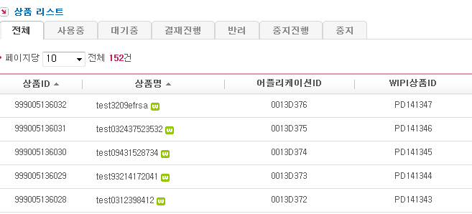
Billcomm Header에 저장될 8자리 Application ID

<네트워크 과금 등록>
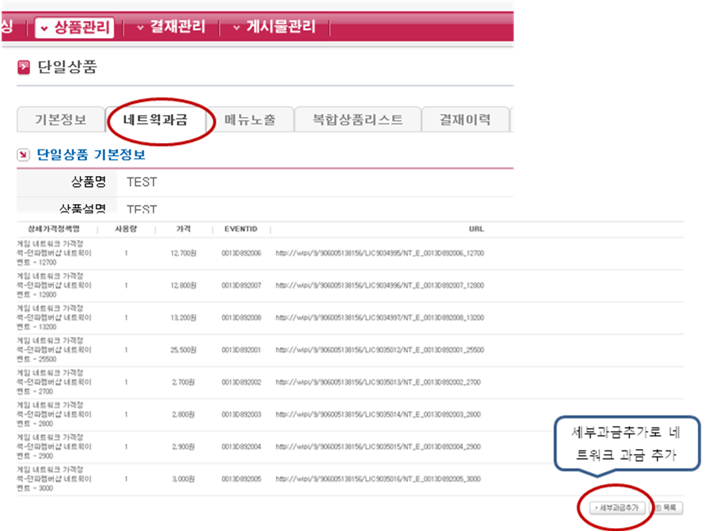
CP HEADER에 저장될 11자리 Event ID 생성

4.2 CMS를 통한 등록 (OZ STORE WIPI)
상품 기본정보 입력 - > 컨텐츠 정보 입력 -> 네트워크 과금 입력
<컨텐츠 등록>
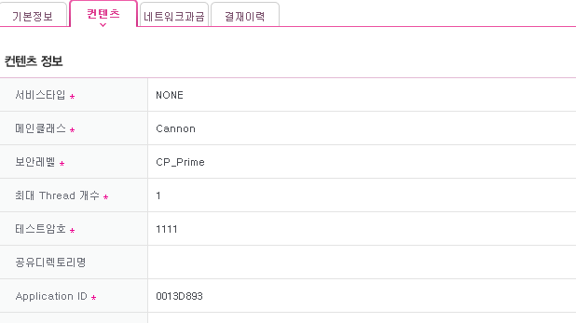
Billcomm Header에 저장될 8자리 Application ID 자동생성
<네트워크 과금 등록>
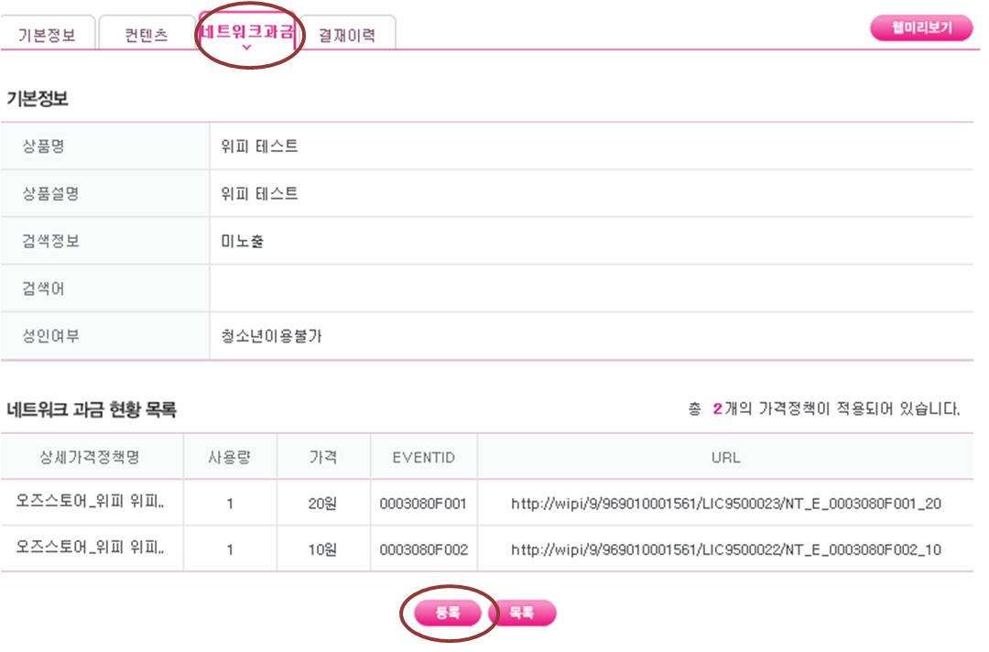
CP HEADER에 저장될 11자리 Event ID 생성

5. 에러코드

5.1 CP에 전달되는 에러 코드 (결과 전송)
에러코드 | 내용 | 처리 메시지 (예시)
E0000 | 성공 | 없음
E0001 | 실시간(청소년요금) 잔액부족 | 요금제 잔액부족으로 사용이 불가합니다
E0002 | 실시간 서버 연동실패 | 과금 서버 문제로 서비스가 불가합니다
E0003 | 단말기에 데이터 전송 실패 | 데이터 전송에 실패하였습니다
E0004 | DB 조회 실패 | 등록되지 않은 컨텐츠 입니다
E0005 | 임직원/테스트 사용자 | 임직원 사용자는 서비스가 제한됩니다

5.2 Network Gateway에서 사용되는 에러코드(cp서버에 전달않됨)
에러코드 | 코드번호 | 발생원인
ERR_SUCCESS | 0 | 성공
ERR_CP_CONNECT | 101 | CP서버에 접속 오류
ERR_CP_INVALSIG | 102 | CP Header 구분자 오류
ERR_PHN_SEND | 103 | 단말기 데이터 전송 오류
ERR_CP_RECV | 104 | CP서버에서 데이터 수신 오류
ERR_CP_INVALHSIZE | 105 | CP Header 길이 오류
ERR_CP_SEND | 106 | CP서버로 데이터 전송오류
ERR_CP_CLOSE | 107 | CP서버에서 먼저 소켓종료
ERR_PHN_RECV | 108 | 단말기에서 데이터 수신 오류
ERR_GEN_AUTH | 110 | 사용자 인증오류
ERR_GEN_CAS | 111 | nCAS 시스템 오류
ERR_STAFF_USER | 120 | 임직원/테스트 사용자
ERR_PHN_BADAPPID | 200 | Billcomm Header중 Application ID 오류
ERR_CP_BAD_EVENTID | 202 | CP Header중 Event ID 오류
ERR_CP_BAD_BODYLEN | 203 | CP 데이터 Body오류
ERR_CP_REPORT_INSERT_INFO | 300 | CP서버에 결과 전송실패(공유메모리 추가오류)
ERR_CP_REPORT_MCC_INFO | 301 | CP서버에 결과 전송실패(DB데이터정보조회실패)
ERR_CP_REPORT_HALL_RSV | 302 | CP서버에 결과 전송실패(실시간 예약실패)
ERR_CP_REPORT_EV_SND_NORMAL | 303 | CP서버에 결과 전송실패(데이터전송오류)
ERR_CP_REPORT_EV_SND_HALL | 304 | CP서버에 결과 전송실패(실시간 예약최소실패)
ERR_CP_REPORT_STAFF | 305 | CP서버에 결과 전송실패(임직원 단말기)
ERR_MGW_HALL_SHORT | 400 | 실시간 잔액부족
ERR_MGW_RSV | 401 | 실시간 예약 오류
ERR_MGW_RCH | 402 | 실시간 예약차감 오류
ERR_MGW_RCC | 403 | 실시간 예약취소 오류
ERR_GEN_RSV_NOTOK | 500 | 실시간 예약실패
ERR_GEN_RCH_NOTOK | 501 | 실시간 예약차감 실패
ERR_GEN_RCC_NOTOK | 502 | 실시간 예약취소 실패
ERR_GW_HALL | 600 | RCSG(실시간서버) 연동 오류
ERR_GW_CREATE_TID | 610 | TRACE ID 생성 오류
ERR_GW_INSERT_INFO | 611 | 공유메모리 추가 오류
ERR_GW_SAVE_TLO_HALL | 700 | 과금 TLO 저장 오류
ERR_GW_SAVE_TLO_NORMAL | 701 | TLO 파일 쓰기 실패
ERR_GW_SAVE_INFOFILE_NORMAL | 702 | 공유메모리 파일 저장 실패
ERR_GW_SAVE_INFOFILE_HALL | 703 | 실시간 관련 정보 파일 저장 실패
ERR_GW_MCC_INFO_NOT_FOUND | 800 | DB 조회 실패
ERR_GW_MCCQRYER | 801 | DB 연동 프로세스 문제
ERR_GW_MCC_BAD_INFO | 802 | DB연동 실패
ERR_GW_SHM_CLEAR | 900 | 공유메모리 삭제 에러
ERR_ETC | 999 | 기타

6. FAQ

6.1 RCSG(실시간) 연동 적용 이후 기존 서비스 중인 폰 어플리케이션을 변경해야만 합니까?
→ 기존 단말VM은 변경 안 해도 됩니다. 잔액 부족으로 과금 실패 시 위피GW가 단말로 SMS를 전송 할 수 있습니다. 신규 서비스 단말VM은 당연히 변경해야 합니다

6.2 RCSG(실시간) 연동 적용 이후 기존 서비스 중인 CP서버도 다 변경해야 합니까?
→ RCSG(실시간) 연동 시 잔액 부족으로 LGU+ 과금 실패되고, CP에서는 과금 성공이 되는 불일치가 발생 될 것입니다. 그러므로, 기존 서비스 중인 CP서버도 변경해야 과금 불일치가 없을 것입니다. 신규 서비스는 CP서버, 단말VM 다 변경해야 합니다.

6.3 CP 서버에서 과금 실패 시 메시지 기능을 무엇으로 하나요?
→ 신규 서비스일 때 과금 실패시 단말에게 KCNB를 사용하여 메시지를 전달 하면 됩니다. 위피GW는 잔액 부족 일 때 만 SMS 공지합니다.

6.4 단말기를 개발 위피GW로 연결하려면 어떻게 해야 합니까?
→ http://technet.veloxsoft.com/
(계정필요: 기술정보→ 단말기 정보 → 디버깅에서 WIPI설정의 DNS 설정
IP : 211.115.75.103 / port : 20000)

6.5 연동 테스트 관련 질문 할 때 어떻게 하면 효과적인가요?
→ 1) CTN
2) 테스트 시각
3) Application ID(8자리)
이 정보를 메일로 보내주시면 로그 분석이 되어 효과적으로 처리 됩니다.

6.6 베타 테스트 중인데 과금이 안 되는데요?
→ 베타인 경우(IMMS에 상품노출이 안된 상태) 실질적인 과금은 되지 않습니다.
Real 서비스와 같이 Billcom Header의 예약영역에 E0000이 리턴되며
MCC WIPI통계에서 베타내역을 확인할 수 있습니다.

참고. CP 서버 Sample Source
- 이벤트, 패킷 과금 실패 수신
- KCBD 이벤트 과금 요청

typedef struct _PHONE_BILL_COMM_HEADER {
int iPacketLength; /* 전체 패킷 길이 */
char achClassID[10]; /* 8자리 어플리케이션ID */
char achApiVersion[10]; /* API Version */
char achExtVersion[10]; /* 확장 버전 */
char achPhoneModel[10]; /* 폰 모델명 */
char achMin[16]; /* 전화번호(MIN or CTN) */
char achChannel[2]; /* 채널명 */
char achSid[5]; /* 통신 SID */
char achNid[5]; /* 통신 NID */
char achBid[5]; /* 통신 BID */
char achBestPN[5]; /* 통신 BestPN */
unsigned short usDestPort; /* CP 서버 주소 */
unsigned int uiDestIP; /* CP 서버 포트 */
int iSockConnTime; /* 연결 시간 */
char achQoS[5]; /* 서비스 품질 측정 패킷 */
char achReserved[11]; /* 단말 메시지 처리가능 여부 */
} PHONE_BILL_COMM_HEADER;

typedef struct _CP_HEADER {
int iSignature1; /* 전송할 패킷 데이터의 헤더 구분필드 */
char achContentsId[12]; /* 전송할 패킷 데이터의 과금 정보 */
char achChargNumber[16]; /* 과금 전화 번호 (MIN or CTN) */
int iSMFlag; /* 시그널 매니지먼트 플래그 */
char achResv[12]; /* 예약 영역 */
unsigned int uiLen; /* 헤더를 제외한 실제 데이터 크기 */
char achSignature2[4]; /* 전송할 패킷 데이터의 헤더 유형필드 (Service Type) */
} CP_HEADER;

/* CP 서버 쓰레드 */
void client_thread(void* param)
{
int recv_len;
int bsockody_len;
int phone_msg_enable=1; /* 신규 서비스는 메시지 처리 가능하도록 해야 합니다 */
int sock;
char body[4096];
char phone_message[240]={0};
int must_send2phone_msg = 0;
PHONE_BILL_COMM_HEADER pn_hdr={0};
CP_HEADER cp_hdr={0};

/* CP는 Network GW의 소켓 종료나 네트워크 에러를 제외하고 먼저 종료를 해서는 안됩니다! */
/* CP에서 먼저 종료하면 이벤트,패킷 데이터 단말 전송이 실패 날 수 있으며,*/
/* 이벤트 결과와 패킷 실패 결과를 받지 못해서 Network GW 과금과 불일치 되기 때문입니다.*/
while(gbRunning)
{
/* 초기화 */
memset(&ph_hdr,0x0,sizeof(ph_hdr));
memset(&cp_hdr,0x0,sizeof(cp_hdr));
memset(phone_message,0x0,sizeof(phone_message));
must_send2phone_msg = 0;

if(클라이언트 연결 소켓 없을 떄)
{
sleep...
continue;
}

/* Accept된 클라이언트 소켓 IN 감지! */

/* 빌컴 헤더 108바이트만 수신 */
/* socket 수신 길이 보장 받는 함수 만들어서 사용하세요 */
recv_len = recv(sock,(char*)&pn_hdr,sizeof(PHONE_BILL_COMM_HEADER), 0);

/* Network Gateway가 소켓 해제, CP도 소켓 종료 (정상 종료) */
if(!recv_len)
{
xlog(gLog,L3,"WIPI GW SOCK_CLOSE");
close(sock);
sock = -1;
sleep(2);
cotinue;
}
/* 네트워크 에러로 CP도 어쩔 수 없이 소켓 종료 */
else if(recv_len<0)
{
xlog(gLog,L3,"Recv Error[%d][%s]",errno,strerror(errno));
close(sock);
sock = -1;
cotinue;
}
/* 108 바이트 헤더 받았군 */
else if(recv_len==sizeof(PHONE_BILL_COMM_HEADER))
{
/* int 값이니 네트워크에서 호스트로 변경해야겠죠? */
body_len = ntohl(pn_hdr.iPacketLength)-sizeof(PHONE_BILL_COMM_HEADER);

/* 나머지 헤더 값 검사 하시고 ... */

/**** 여기서부터 과금 결과 처리하는 곳 (과금결과 사이즈는 108바이트 입니다.) */

/* 건당 과금 성공 */
if(!strcmp(pn_hdr.achReserved,"E0000"))
{
/* 과금 성공 처리 하시고 메시지 처리 하지 않습니다(다음응답이 올때까지 대기) */
}
/* 건당 홀 잔액 부족 과금 서비스 차단 */
else if(!strcmp(pn_hdr.achReserved,"E0001"))
{
must_send2phone_msg = 1;
if(phone_msg_enable)
strcpy(phone_message,”요금제 잔액부족으로 사용이 불가합니다”);
}
/* 건당 실시간(청소년요금제) 연동 실패로 과금 서비스 차단 */
else if(!strcmp(pn_hdr.achReserved,"E0002"))
{
must_send2phone_msg = 1;
if(phone_msg_enable)
strcpy(phone_message,”과금 서버 문제로 서비스가 불가합니다”);
}
/* 폰 전송 오류로 과금 실패 */
else if(!strcmp(pn_hdr.achReserved,"E0003"))
{
/* Network Gateway와 단말기 사이의 문제로 메시지가 전달되지 않을 수도 있습니다. */
must_send2phone_msg = 1;
if(phone_msg_enable)
strcpy(phone_message,”데이터 전송에 실패하였습니다”);
}

/* 건당 기타 오류로 과금 실패 */
else if(!strcmp(pn_hdr.achReserved,"E0004"))
{
must_send2phone_msg = 1;
if(phone_msg_enable)
strcpy(phone_message,”등록되지 않은 컨텐츠 입니다”);
}

/* 임직원,테스트폰인 경우 서비스 제한 */
else if(!strcmp(pn_hdr.achReserved,"E0005"))
{
must_send2phone_msg = 1;
if(phone_msg_enable)
strcpy(phone_message,”임직원 사용자는 서비스가 제한됩니다.”);
}

#if 0
/* 패킷 서비스 하시면(현재 사용안함) */
else if(!strcmp(pn_hdr.achReserved,"P0000"))
{
}
#endif

}

/* BODY 전문 (어를리케이션과 CP서버사이의 처리기능) */
recv_len = recv(sock,body,body_len,0);

/* 네트워크 과금 데어터 전송 */
if (과금을해야하는경우)
{
char* body_data = “이것은 과금 2번 정보로 과금 금액은 9900원입니다.”;
cp_hdr.iSignature1 = htonl(0xF00FF00F); // 0xF00FF00F로 고정
memcpy(cp_hdr.achContentsId,"0001ABCD001",11); // pn_hdr.achClassID 와 앞의 8자리 동일 - 상품확인 필수
memcpy(cp_hdr.achChargNumber,pn_hdr.achMin,12); // 전화번호(CTN)은 폰헤더의 정보를 그대로 사용
cp_hdr.iSMFlag = htonl(0xFFFFFFFF); // 0xFFFFFFFF로 고정
memset(cp_hdr.achResv, 0x00, 12); // 예약영역 공란

/* 과금을 하기위한 Service Type */
memcpy(cp_hdr.achSignature2,"KCBD",4);

cp_hdr.uiLen = htonl(strlen(body_data));

/* 소켓 전송 함수는 타임아웃 기능과 안정성 보장 함수 만들어서 하세요 */
/* 헤더 먼저 전송 */
send_len = send(sock,(char*)&cp_hdr, sizeof(CP_HEADER),0);
/* 소켓 예외 사항들 처리 하고 ... */

/* 바디 (이벤트 데이터) 전송 */
send_len = send(sock,(char*) body_data, strlen(body_data),0);
}
/* 네트워크 무과금 데어터 전송 */
else if (단순데이터전송의경우)
{
char* body_data = “이것은 무과금 10번 정보입니다”;
cp_hdr.iSignature1 = htonl(0xF00FF00F); // 0xF00FF00F로 고정
memcpy(cp_hdr.achContentsId,"0001ABCD001",11); // pn_hdr.achClassID 와 앞의 8자리 동일 - 없어도 무방함
memcpy(cp_hdr.achChargNumber,pn_hdr.achMin,12); // 전화번호(CTN)은 폰헤더의 정보를 그대로 사용
cp_hdr.iSMFlag = htonl(0xFFFFFFFF); // 0xFFFFFFFF로 고정
memset(cp_hdr.achResv, 0x00, 12); // 예약영역 공란

/* 무과금으로 데이타를 전송하기 위한 Service Type */
memcpy(cp_hdr.achSignature2,"KCNB",4);

cp_hdr.uiLen = htonl(strlen(body_data));

/* 소켓 전송 함수는 타임아웃 기능과 안정성 보장 함수 만들어서 하세요 */
/* 헤더 먼저 전송 */
send_len = send(sock,(char*)&cp_hdr,sizeof(CP_HEADER),0);
/* 소켓 예외 사항들 처리 하고 ... */

/* 바디 데이터 전송 */
send_len = send(sock,(char*) body_data, strlen(body_data),0);
}

/* KCNB을 사용하여 단말기에 에러 메시지 전송 */
if(phone_msg_enable==1 && must_send2phone_msg==1 && strlen(phone_message)>0)
{
char cp_message[240]={0};
cp_hdr.iSignature1 = htonl(0xF00FF00F); // 0xF00FF00F로 고정
memcpy(cp_hdr.achContentsId,"0001ABCD001",11); // pn_hdr.achClassID 와 앞의 8자리 동일 - 없어도 무방함
memcpy(cp_hdr.achChargNumber,pn_hdr.achMin,12); // 전화번호(CTN)은 폰헤더의 정보를 그대로 사용
cp_hdr.iSMFlag = htonl(0xFFFFFFFF); // 0xFFFFFFFF로 고정
memset(cp_hdr.achResv, 0x00, 12); // 예약영역 공란

/* 무과금으로 에러 메시지 처리를 전송하기 위한 Service Type */
memcpy(cp_hdr.achSignature2,"KCNB",4);
sprintf(cp_message,"ERROR : %s", phone_message);
cp_hdr.uiLen = htonl(strlen(cp_message));

/* 소켓 전송 함수는 타임아웃 기능과 안정성 보장 함수 만들어서 하세요 */
/* 헤더 먼저 전송 */
send_len = send(sock,(char*)&cp_hdr,sizeof(CP_HEADER),0);
/* 소켓 예외 사항들 처리 하고 ... */

/* 바디 (메시지 처리 데이터) 전송 */
send_len = send(sock,(char*)cp_message,strlen(cp_message),0);
}
} /* while end */

} /* client_thread end */

